ЧЕЛЯБИНСКАЯ ОБЛАСТЬ

АДМИНИСТРАЦИЯ
ЗЛАТОУСТОВСКОГО ГОРОДСКОГО ОКРУГА
РАСПОРЯЖЕНИЕ

28.11.2024 г. | № | 3387-р/АДМ
г.Златоуст
О переводе (отказе в переводе) жилых помещений в нежилые помещения и нежилых помещений в жилые помещения, о согласовании (отказе
в согласовании) переустройства и (или) перепланировки помещений в многоквартирных домах

Руководствуясь Жилищным кодексом Российской Федерации и учитывая рекомендации протокола Комиссии по рассмотрению заявлений о переводе жилых помещений в нежилые помещения и нежилых помещений в жилые помещения, согласованию проведения переустройства и (или) перепланировки помещений в многоквартирных домах от 20.11.2024 г. № 8:
1. Перевести нежилое помещение - 2 с кадастровым номером 74:25:0302609:189, площадью 779,4 кв. метра, в жилое помещение
для организации квартир по адресу: г. Златоуст, ул. им. И.С. Тургенева, д. 5,
с выполнением работ по перепланировке и переустройству.
2. Отказать в переводе нежилого помещения 4 с кадастровым номером 74:25:0304625:491, площадью 87 кв. метров, в жилое помещение по адресу: г. Златоуст, ул. Машиностроителей, д. 31, без предварительных условий,
на основании: подпункта 3 пункта 1 статьи 24 и части 4 статьи 22 Жилищного кодекса Российской Федерации: несоблюдения предусмотренных статьей 22 Жилищного кодекса Российской Федерации условий перевода помещения; Перевод нежилого помещения в жилое помещение не допускается, если такое помещение не отвечает установленным требованиям или отсутствует возможность обеспечить соответствие такого помещения установленным требованиям либо если право собственности на такое помещение обременено правами каких-либо лиц.
Согласно пункта 23 раздела II Положения «О признании помещения жилым помещением, жилого помещения непригодным для проживания, многоквартирного дома аварийным и подлежащим сносу или реконструкции, садового дома жилым домом и жилого дома и жилого дома садовым домом», утвержденным Постановлением Правительства Российской Федерации
от 28.01.2006 г. № 47, размещение жилого помещения в подвальном
и цокольном этажах не допускается.
3. Согласовать выполнение работ по перепланировке
и (или) переустройству в жилых помещениях по следующим адресам:
1) г. Златоуст, пр. Мира, д. 24, кв. 136;
2) г. Златоуст, ул. 40-летия Победы, д. 54, кв. 109;
3) г. Златоуст, ул. им. Карла Маркса, д. 35, кв. 19;
4) г. Златоуст, пр. им. Ю.А. Гагарина, 3-й м/р-н, д. 2, кв. 116;
5) г. Златоуст, пр. им. Ю.А. Гагарина, 1 линия, д. 18, кв. 2;
6) г. Златоуст, ул. Строителей, д. 13, кв. 54;
7) г. Златоуст, ул. 40летия Победы, д. 2, кв. 119.
4. Отказать в выполнении переустройства: демонтажа внутриквартирного газопровода с переносом точки ввода газопровода на фасад многоквартирного жилого дома из подъезда № 3 по адресу: г. Златоуст, ул. им. А.Н. Радищева,
д. 3, кв. 11, на основании: подпункта 3 пункта 1 статьи 27 Жилищного
кодекса Российской Федерации: несоответствия проекта переустройства
и (или) перепланировки помещения в многоквартирном доме требованиям законодательства. В соответствии с частью 3 статьи 36 Жилищного кодекса Российской Федерации уменьшение размера общего имущества
в многоквартирном доме возможно только с согласия всех собственников помещений в данном доме путем его реконструкции. Не представлено согласие всех собственников помещений в многоквартирном доме по адресу:
ул. им. А.Н. Радищева, д. 3, на демонтаж части существующего газопровода, являющегося общедомовым имуществом всех собственников помещений
в многоквартирном доме.
5. Отказать в выполнении работ перепланировке нежилого помещения
с кадастровым номером 74:25:0301415:1256, площадью 239,1 кв. метра,
по адресу: г. Златоуст, ул. им. П.А. Румянцева, д. 6, комната 2, на основании подпункта 3 пункта 1 статьи 27 Жилищного кодекса Российской Федерации: несоответствия проекта переустройства и (или) перепланировки помещения
в многоквартирном доме требованиям законодательства.Рабочим проектом разработанным обществом с ограниченной ответственностью «Арпик»,
шифр № 24.09-009, предусмотрено устройство дверного проема (ПР-1)
в несущей наружной кирпичной стене шириной 1200 мм на месте существующего оконного проёма; устройство фундаментов (ФМ-1, 15 шт.)
для устройства тамбура шириной 2500 мм и пандуса; устройство дверного проема (П-2) в несущей внутренней стене шириной 1000 мм. В соответствии
с частью 3 статьи 36 Жилищного кодекса Российской Федерации уменьшение размера общего имущества в многоквартирном доме возможно только
с согласия всех собственников помещений в данном доме путем
его реконструкции. Не представлено согласие всех собственников
помещений в многоквартирном доме по адресу: ул. им. П.А. Румянцева, д. 6,
на уменьшение площади несущей стены и внутренней стены, отмостки
и земельного участка многоквартирного жилого дома - являющихся общим имуществом всех собственников помещений в многоквартирном доме.
6. Согласовать на выполнение работ по перепланировке в нежилом помещении № 1 с кадастровым номером 74:25:0301411:439, площадью
913,8 кв. метра, по адресу: г. Златоуст, ул. им. И.И. Шишкина, д. 9,
на основании представленных документов.
7. Пресс-службе администрации Златоустовского городского округа (Валова И.А.) опубликовать настоящее распоряжение в официальных средствах массовой информации и разместить на официальном сайте Златоустовского городского округа в сети «Интернет».
8. Контроль за выполнением настоящего распоряжения оставляю
за собой.

Заместитель главы  Златоустовского городского округа по строительству | 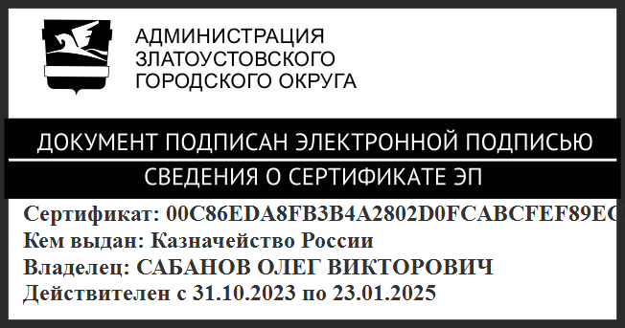 | О.В. Сабанов

